『把專家帶到你家』
秘密花園青少年視訊諮詢服務說明會
議程表

活動時間及地點：
- 北部：100年5月25日(三)13:30～16:30。
台北愛舒活教室606會議室。
台北市重慶南路1段10號6樓之1(02-2375-8099)
- 中部：100年5月31日(二)下午13:30～16:30。
行政院衛生署台中醫院醫療大樓12樓大禮堂
台中市西區三民路1段199號(04-2229-4411)
- 南部：100年5月27日(五)13:30～16:30。
高雄市立中正高工視聽教室(忠孝大樓地下1樓1001教室)。
高雄市前鎮區光華二路80號(07-723-2301)。
- 東部：100年6月3日(五)13:30～16:30。
國立花蓮高級商業學校資訊館。
花蓮市中山路418號(03-831-2209)
參加對象：(1)全省各縣市(私)立國小、國中、高中(職) 學校教師。
(2)全省各縣市衛生所公共衛生護理人員。
(3)兒少社會福利業務人員。
議程：
時間 | 活動主題 | 主持人
13：00-13：20 | 報到(相見歡)
13：20-13：30 | 開幕式 | 國健局長官  八里療養院李維庭主任
13：30-15：00 | 青少年視訊諮詢服務簡介  『秘密花園－青少年視訊諮詢網』  系統功能操作說明及線上諮詢體驗 | 八里療養院李維庭主任  專案資訊工程師  專案心理師
15：00-16：30 | 如何面對青少年的兩性關係議題-  青少年視訊諮詢服務實務分析  綜合座談討論 | 專案心理師  八里療養院李維庭主任
16：30-16：40 | 閉幕式 | 國健局長官  八里療養院李維庭主任
再 會(珍重再見!)


主辦單位：
行政院衛生署國民健康局

行政院衛生署八里療養院

報名網址：http://www.bali.doh.gov.tw
- 報名截止日：100年5月20日。【因場地限制，限額200位，額滿截止。】
- 課程訊息及報名表電子檔可於上列網站首頁「教研活動」點入下載。
- 報名後請自行上網查詢是否完成報名程序。
- 全程參與者核給3小時公務人員終身學習時數或教師研習時數。
- 洽詢電話：(02)2610-1660*1013（李家倩小姐）

服務簡介：
- 服務特色：『把專家帶到你家』，讓青少年在家裡或任何讓他覺得舒適安全的地方，打開網路就可以和專業的心理師面對面暢談秘密心事，解開心底的疑惑困擾。免費、便利、直接、隱密、安全的線上心理諮詢，讓求助、解惑都不再遙不可及。
- 服務網址：
青少年網站－性福Ｅ學園 http://www.young.gov.tw/
秘密花園－青少年視訊諮詢網 http://www.young.gov.tw/YMVC
- 服務時段：『諮詢特派員』－信箱諮詢24小時全年無休。『秘密花園』線上即時諮詢每日上午9時至下午12時，由心理師不定時排班駐診，可採事前預約，亦可即時call in在線的心理師
- 使用方式：使用暱稱及電子郵件帳號登入即可使用網站所有功能。線上即時諮詢可依自己喜好及習慣，自由擇一或共用視訊、音訊或文字與心理師面對面訪談。
- 線上即時諮詢是完全免費的，但需要自備有上網工具（包括IE8以上瀏覽器的電腦及寬頻網路），視訊及耳麥的設備可自行依需求準備。其它相關網站的操作或服務提供問題請洽專案助理李家倩小姐。 (02)2610-1660*1013、cecillia1226@bali.doh.gov.tw

〔附件一〕場地位置及交通資訊：
- 北部：100年5月25日(三)13:30～16:30。
台北愛舒活教室606會議室。
台北市重慶南路1段10號6樓之1(02-2375-8099)
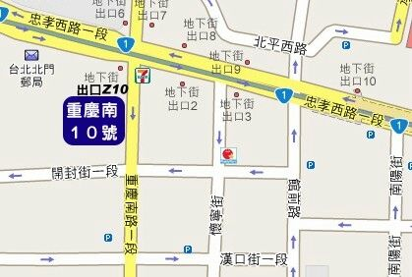

※位置：台北捷運站前地下街 Z10 號出口。

- 中部：100年5月31日(二)下午13:30～16:30。
行政院衛生署台中醫院醫療大樓12樓大禮堂
台中市西區三民路1段199號(04-2229-4411)
網址：http://www.taic.doh.gov.tw/
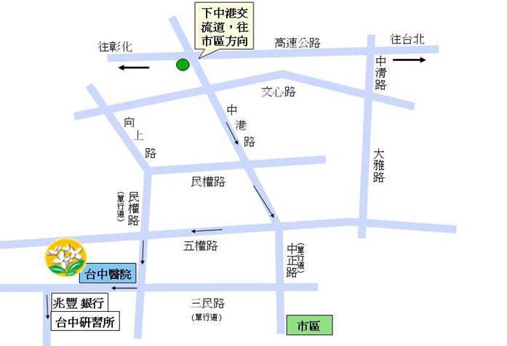

※交通資訊：
步行：自台中火車站沿中正路直行過自由路及市府路後於三民路左轉約12分鐘抵達
公車：於台中火車站前搭乘5路(開往僑光科技大學)公車4站約3分鐘抵達。
台中客運26、27、41、101、106、107、147
仁友客運22、30、37、40、45、48、125(停靠民權路)、26(停靠三民路)
- 南部：100年5月27日(五)13:30～16:30。
高雄市立中正高工視聽教室(忠孝大樓地下1樓1001教室)。
高雄市前鎮區光華二路80號(07-723-2301)。
網址：http://www.ccvs.kh.edu.tw/index.htm

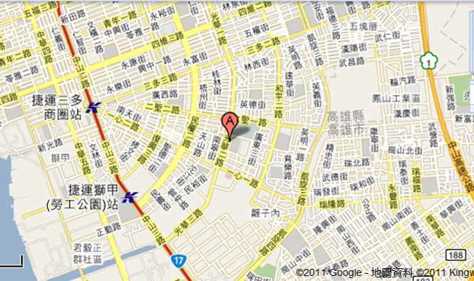

※交通資訊：
1.鐵路：高雄火車站轉搭26、72路公車，在中正高工(26)、聯勤大樓(72)站下車。
2.公車：搭乘26路公車，在中正高工站下車，步行2分鐘即可到達。
搭乘72路公車，在聯勤大樓站下車即可到達。
3.捷運：捷運紅線到「R8三多商圈」站或「R7獅甲」站轉乘「紅16」接駁公車至聯
勤大樓(汕頭街口)站下車。
4.汽車：高速公路南下在中正交流道下，沿高速公路旁直走，至三多路右轉，行至光
華路左轉，直行約2分鐘即可到達。

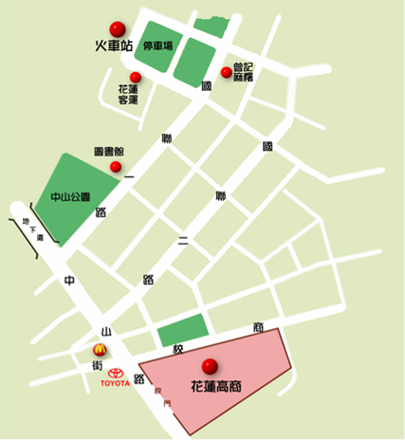
- 東部：100年6月3日(五)13:30～16:30。
國立花蓮高級商業學校資訊館。
花蓮市中山路418號
(03-831-2209)
網址：http://www.hlbh.hlc.edu.tw/

〔附件二〕 『把專家帶到你家』
秘密花園青少年視訊諮詢服務說明會
報名表
報名場次：(請勾選)
□北部：100年5月25日(三)13:30～16:30。台北愛舒活教室606會議室。
台北市重慶南路1段10號6樓之1(02-2375-8099)
□中部：100年5月31日(二)下午13:30～16:30。
行政院衛生署台中醫院醫療大樓12樓大禮堂。
台中市西區三民路1段199號(04-2229-4411)
□南部：100年5月27日(五)13:30～16:30。
高雄市立中正高工視聽教室(忠孝大樓地下1樓1001教室)。
高雄市前鎮區光華二路80號(07-723-2301)。
□東部：100年6月3日(五)13:30～16:30。國立花蓮高級商業學校資訊館。
花蓮市中山路418號(03-831-2209)
- 請務必正楷填寫。
姓 名 |  |  | 性 別 |  | □男 □女
服務單位 |  |  | 職 稱
聯絡方式 | （O）（ ） 分機  (手機)
傳真 | （ ） | 身份證字號  (認證用)
E-mail
通訊地址
時數認證  （請勾選） | □ 公務人員終身學習時數認證  □ 教師研習時數認證
- 報名截止日：100年5月20日。【限額200名，額滿提前截止。】
- 報名方式：
  - 請多加利用線上報名：www.bali.doh.gov.tw
  - E-mail報名：cecillia1226@bali.doh.gov.tw
  - 傳真：（02）2610-5917
- 課程訊息及報名表可於網站www.bali.doh.gov.tw「教研活動」處下載。
- 線上報名者可於網站查詢報名成功之名單，利用電子郵件及傳真報名者，報名後請電話02-26101660*1013李家倩小姐確認，感謝 您的配合！

